$$\max{\{2x_{1}+x_{2}+2x_{3}:\left(\begin{matrix}4 & 3 & 8 & 1 & 0 & 0 \\ 4 & 1 & 12 & 0 & 1 & 0 \\ 4 & -1 & 3 & 0 & 0 & 1\end{matrix}\right)\left(\begin{aligned}x_{1} \\ x_{2} \\ x_{3} \\ x_{4} \\ x_{5} \\ x_{6}\end{aligned}\right)=\left(\begin{aligned}12 \\ 8 \\ 8\end{aligned}\right)},x≥0\}$$
$$=-\min{\{-2x_{1}-x_{2}-2x_{3}:\left(\begin{matrix}4 & 3 & 8 & 1 & 0 & 0 \\ 4 & 1 & 12 & 0 & 1 & 0 \\ 4 & -1 & 3 & 0 & 0 & 1\end{matrix}\right)\left(\begin{aligned}x_{1} \\ x_{2} \\ x_{3} \\ x_{4} \\ x_{5} \\ x_{6}\end{aligned}\right)=\left(\begin{aligned}12 \\ 8 \\ 8\end{aligned}\right)},x≥0\}$$
Så vi kalder P for minimeringsproblemet
- Løs problemet med den primale simplex metode startende fra basen $B=\left\{4,5,6\right\}$
Vi finder det vi skal bruge for at skrive vores tableau op
$$A=\left(\begin{matrix}4 & 3 & 8 & 1 & 0 & 0 \\ 4 & 1 & 12 & 0 & 1 & 0 \\ 4 & -1 & 3 & 0 & 0 & 1\end{matrix}\right)$$
$$A_{B}=I$$
$$\overline{A}=A$$
$${\overline{x}}_{B}=\left(\begin{aligned}12 \\ 8 \\ 8\end{aligned}\right)≥0$$
Da er basen primalt brugbar
$$C=\left(\begin{aligned}-2 \\ -1 \\ -2 \\ 0 \\ 0 \\ 0\end{aligned}\right)C_{B}=\left(\begin{aligned}0 \\ 0 \\ 0\end{aligned}\right)$$
$$\overline{s}=C-A^{T}·{A_{B}^{-1}}^{T}·C_{B}$$
$$\overline{s}=\left(\begin{aligned}-2 \\ -1 \\ -2 \\ 0 \\ 0 \\ 0\end{aligned}\right)-\left(\begin{matrix}4 & 4 & 4 \\ 3 & 1 & -1 \\ 8 & 12 & 3 \\ 1 & 0 & 0 \\ 0 & 1 & 0 \\ 0 & 0 & 1\end{matrix}\right)·\left(\begin{aligned}0 \\ 0 \\ 0\end{aligned}\right)=\left(\begin{matrix}-2 \\ -1 \\ -2 \\ 0 \\ 0 \\ 0\end{matrix}\right)$$
Nu skriver vi det ind i vores tableau
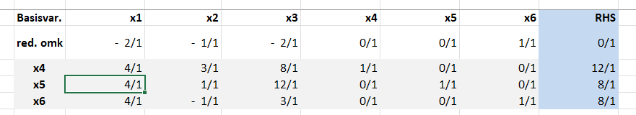
Vi vælger at tage x3 ind i basis da den har negative reducerede omkostninger
$$θ=\min{\frac{12}{8},\frac{8}{12},\frac{8}{3}}=\frac{2}{3}$$
$$⇒x_{5} går ud og vi pivoterer til B=\{4,3,6\}$$
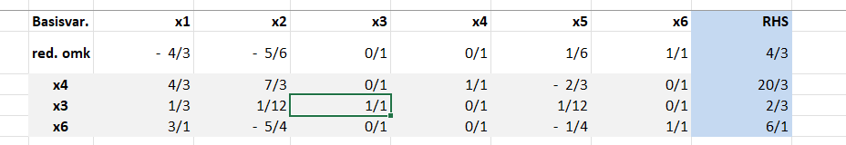
Vi lader x1 gå ind i basen da den har lavest reducerede omkostninger (vi har 2 mulige men vælger blot 1 og går videre )
$$θ=\min{\frac{20}{4},\frac{2}{1},\frac{6}{3}}=\frac{2}{1}$$
Så x2 ind x3 ud
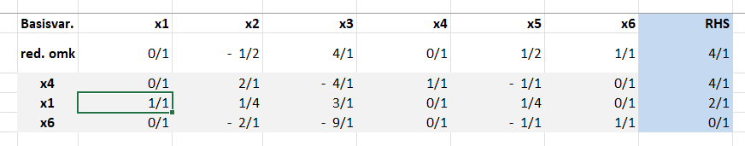
Vi lader x2 gå ind
$$θ=\min{\frac{4}{2},8}=2$$
Så x2 går ind og x4 går ud
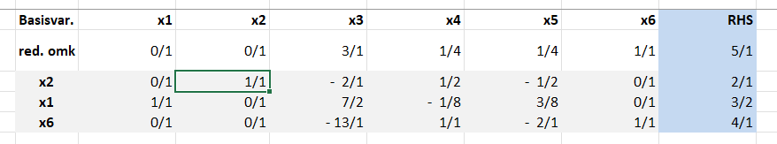
Da alle reducerede omkostninger er positive er løsningen optimal
Med $\overline{x}=\left(\begin{aligned}1.5 \\ 2 \\ 0 \\ 0 \\ 0 \\ 4\end{aligned}\right)$ og $C^{T}\overline{x}=-5$
Selvfølgelig $5$i det originale problem
Med basis $B=\{1,2,6\}$

- Opstil det duale problem D
$$\min{\{12·y_{1}+8·y_{2}+8·y_{3}:\left(\begin{matrix}4 & 4 & 4 \\ 3 & 1 & -1 \\ 8 & 12 & 3 \\ 1 & 0 & 0 \\ 0 & 1 & 0 \\ 0 & 0 & 1\end{matrix}\right)\left(\begin{aligned}y_{1} \\ y_{2} \\ y_{3}\end{aligned}\right)≥\left(\begin{aligned}2 \\ 1 \\ 2 \\ 0 \\ 0 \\ 0\end{aligned}\right)}$$
c) giv en optimal løsning til det duale problem D
da P har en optimal løsning har D det også og den kan findes ved samme basis
$$A_{B}=\left(\begin{matrix}4 & 3 & 0 \\ 4 & 1 & 0 \\ 4 & -1 & 1\end{matrix}\right),c_{B}=\left(\begin{aligned}2 \\ 1 \\ 0\end{aligned}\right)$$
$$\overline{y}={A_{B}^{T}}^{-1}·c_{B}$$
$$\overline{y}={\left(\begin{matrix}4 & 4 & 4 \\ 3 & 1 & -1 \\ 0 & 0 & 1\end{matrix}\right)}^{-1}\left(\begin{aligned}2 \\ 1 \\ 0\end{aligned}\right)=\left(\begin{matrix}\frac{1}{4} \\ \frac{1}{4} \\ 0\end{matrix}\right)$$
Med $\left(\begin{matrix}12 & 8 & 8\end{matrix}\right)\left(\begin{matrix}\frac{1}{4} \\ \frac{1}{4} \\ 0\end{matrix}\right)=5$ som er det vi forventer per stærk dualitet
d) givet en ændring i højresiden til $\left(\begin{aligned}12 \\ 8+α \\ 8+β\end{aligned}\right)$ for hvilke $(α,β)$ er basen fra delopgaverne før stadig optimal? Del $R^{2}$ op i hvor forskellige basiser er optimale for problemet. For hvilke værdier af $(α,β)$ har P ingen mulige løsninger? Er der en kombination af $(α,β)$ hvor D ikke har nogle mulige løsninger?
Vi opskriver tableau med den basis fra før med ny højreside givet
$$\overline{x}={\left(\begin{matrix}4 & 3 & 0 \\ 4 & 1 & 0 \\ 4 & -1 & 1\end{matrix}\right)}^{-1}\left(\begin{aligned}12 \\ 8+α \\ 8+β\end{aligned}\right)=\left(\begin{matrix}\frac{3·\left(α+8\right)}{8}-\frac{3}{2} \\ 6-\frac{α+8}{2} \\ β-2·\left(α+8\right)+20\end{matrix}\right)$$

 | $$\left(\begin{matrix}0 & 0 & 3 & 1/4 & 1/4 & 1\end{matrix}\right)$$ | $$5$$
$$\left(\begin{aligned}x_{1} \\ x_{2} \\ x_{6}\end{aligned}\right)$$ | $$\begin{matrix}1 & 0 & 7/2 & -1/8 & 3/8 & 0 \\ 0 & 1 & -2 & 1/2 & -1/2 & 0 \\ 0 & 0 & -13/2 & 1 & -2 & 1\end{matrix}$$ | $$\left(\begin{matrix}\frac{3·\left(α+8\right)}{8}-\frac{3}{2} \\ 6-\frac{α+8}{2} \\ β-2·\left(α+8\right)+20\end{matrix}\right)$$

Basisen er stadig optimal så længe den stadig er primalt brugbar altså så længe
$$\frac{3·\left(α+8\right)}{8}-\frac{3}{2}≥0$$
$⇕$
$$α≥-4$$
$$6-\frac{α+8}{2}≥0$$
$⇕$
$$α≤4$$

$$β-2·\left(α+8\right)+20≥0$$
$⇕$
$$2·α-4≤β$$
Så $B=\{1,2,6\}$ er optimal for $α∈\left[-4,4\right], β≥2·α-4$
Nu skærer vi det ud i tilfælde og pivotererud fra dem:
$$α>4,β≥2α-4$$
Da skal x2 pivoteres ud af basisen(vi bruger den duale simplex metode)
 | $$\left(\begin{matrix}0 & 0 & 3 & 1/4 & 1/4 & 0\end{matrix}\right)$$ | $$5$$
$$\left(\begin{aligned}x_{1} \\ x_{2} \\ x_{6}\end{aligned}\right)$$ | $$\begin{matrix}1 & 0 & 7/2 & -1/8 & 3/8 & 0 \\ 0 & 1 & -2 & 1/2 & -1/2 & 0 \\ 0 & 0 & -13/2 & 1 & -2 & 1\end{matrix}$$ | $$\left(\begin{matrix}\frac{3·\left(α+8\right)}{8}-\frac{3}{2} \\ 6-\frac{α+8}{2} \\ β-2·\left(α+8\right)+20\end{matrix}\right)$$
$$θ=\min{\{\frac{3}{2},\frac{1}{4}·2,\}}=\frac{1}{2} så x_{2} går ud og x_{5} går ind$$
 | $$\left(\begin{matrix}0 & \frac{1}{2} & 2 & 1/2 & \frac{1}{2} & 0\end{matrix}\right)$$
$$\left(\begin{aligned}x_{1} \\ x_{5} \\ x_{6}\end{aligned}\right)$$ | $$\left(\begin{matrix}1 & \frac{3}{4} & 2 & \frac{1}{4} & 0 & 0 \\ 0 & -2 & 4 & -1 & 1 & 0 \\ 0 & -4 & -5 & -1 & 0 & 1\end{matrix}\right)$$ | $$\left(\begin{matrix}3 \\ α-4 \\ β-4\end{matrix}\right)$$
Vi kan se fra tableauet at basisen er optimal hvis og kun hvis $α≥4,β≥4$
Vi lader nu $β<4$ da skal vi pivoterer x6 ud og ser at vi skal pivoterer x2 ind
 | $$\left(\begin{matrix}0 & \frac{11}{8} & \frac{3}{8} & \frac{1}{2} & 0 & \frac{1}{8}\end{matrix}\right)$$
$$\left(\begin{aligned}x_{1} \\ x_{5} \\ x_{2}\end{aligned}\right)$$ | $$\left(\begin{matrix}1 & 0 & \frac{17}{16} & \frac{1}{16} & 0 & \frac{3}{16} \\ 0 & 0 & \frac{13}{2} & -\left(\frac{1}{2}\right) & 1 & -\left(\frac{1}{2}\right) \\ 0 & 1 & \frac{5}{4} & \frac{1}{4} & 0 & -\left(\frac{1}{4}\right)\end{matrix}\right)$$ | $$\left(\begin{matrix}\frac{3·\left(β+8\right)}{16}+\frac{3}{4} \\ -\left(\frac{β+8}{2}\right)+α+2 \\ 3-\frac{β+8}{4}\end{matrix}\right)$$

Dette tableau giver os
$$\frac{3·\left(β+8\right)}{16}+\frac{3}{4}≥0$$
$$β≥-12$$
$$-\left(\frac{β+8}{2}\right)+α+2≥0$$
$⇕$ Uligheden løses for beta vha. WordMat.
$$β≤2·α-4$$
$$3-\frac{β+8}{4}≥0$$
$⇕$ Uligheden løses for beta vha. WordMat.
$$β≤4$$
Så basisen er optimal for $β∈\left[-12,4\right],β≤2α-4$
Vi ligger også mærke til at den øverste betingelse ikke år $β<-12$
Vi ligger mærke til at hvis $β<-12$ kan vi ikke pivoterer da rækken ikke har negative værdier
Vi går nu tilbage og ser hvad der sker når vi lader $α<-4$
Vi husker tableauet

 | $$\left(\begin{matrix}0 & 0 & 3 & 1/4 & 1/4 & 1\end{matrix}\right)$$ | $$5$$
$$\left(\begin{aligned}x_{1} \\ x_{2} \\ x_{6}\end{aligned}\right)$$ | $$\begin{matrix}1 & 0 & 7/2 & -1/8 & 3/8 & 0 \\ 0 & 1 & -2 & 1/2 & -1/2 & 0 \\ 0 & 0 & -13/2 & 1 & -2 & 1\end{matrix}$$ | $$\left(\begin{matrix}\frac{3·\left(α+8\right)}{8}-\frac{3}{2} \\ 6-\frac{α+8}{2} \\ β-2·\left(α+8\right)+20\end{matrix}\right)$$
Da må x1 gå ud og x4 gå ind da det er det eneste negative i rækket
 | $$\left(\begin{matrix}2 & 0 & 10 & 0 & 1 & 0\end{matrix}\right)$$ | $$5$$
$$\left(\begin{aligned}x_{4} \\ x_{2} \\ x_{6}\end{aligned}\right)$$ | $$\left(\begin{matrix}-8 & 0 & -28 & 1 & -3 & 0 \\ 4 & 1 & 12 & 0 & 1 & 0 \\ 8 & 0 & 15 & 0 & 1 & 1\end{matrix}\right)$$ | $$\left(\begin{matrix}12-3·\left(α+8\right) \\ α+8 \\ β+α+16\end{matrix}\right)$$

$$12-3·\left(α+8\right)≥0$$
$⇕$ Uligheden løses for alpha vha. WordMat.
$$α≤-4$$
$$α≥-8$$
$$β+α+16≥0$$
$⇕$ Uligheden løses for alpha vha. WordMat.
$$-β-16≤α$$
$$-16-a≤β$$
Vi lægger også mærke til at hvis
$$-16-a>β eller α<-8$$
Kan vi ikke pivoterer da rækkerne af $\overline{A}$ ikke har nogle negative værdier,

For at bestemme hvornår P er infeasible
Husker vi hvornår vi ikke kunne pivotere os til en primalt brugbar løsning i vores tableau
(min tankegang er : vi kan bruge simplex $⇔$ $M(P)≠Ø,M(D)≠Ø$ siden at hvis enten den ene eller anden er tom kan vi aldrig finde en løsning der både er primalt og dualt brugbar)
D kan aldrig være tom da højresiden af det primale problem ikke ændre på den dualt brugbare mængde da må vi have $P=Ø⇔vi ikke kan bruge simplex$
Fra over ved vi at vi ikke kan bruge simplex til at finde optimum når
$$β<-16-α eller α<-8 eller β<-12$$
Og derved må P være infeasible når det samme
Nu en tegning
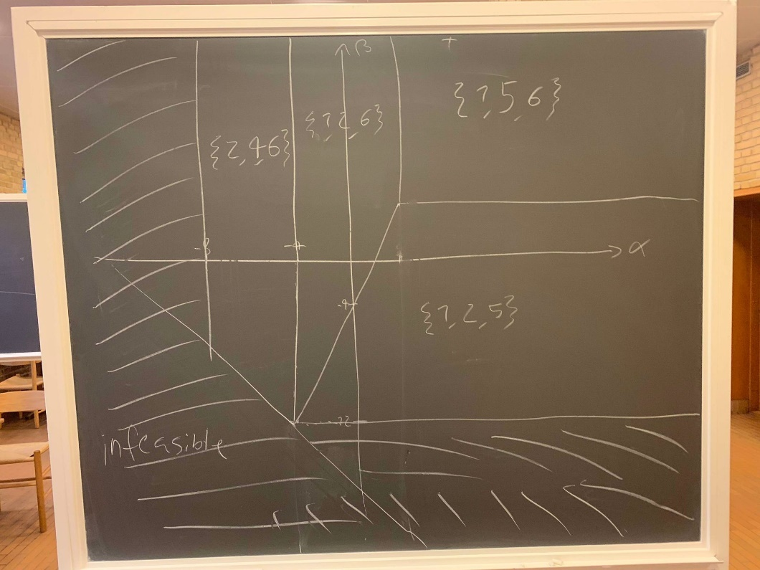

e) løs problem med den duale simpplex metode startende i basis med surplus variable
$$\min\left\{2x_{1}+x_{2} :\left(\begin{matrix}4 & 3 & -1 & 0 \\ 4 & 1 & 0 & -1\end{matrix}\right)\left(\begin{aligned}x_{1} \\ x_{2} \\ x_{3} \\ x_{4}\end{aligned}\right)=\left(\begin{aligned}30 \\ 10\end{aligned}\right)\right\}$$
Vi gær forarbejde
$$B=\left\{3,4\right\}$$
$$A_{B}=-I$$
$${\overline{x}}_{B}=-I·\left(\begin{aligned}30 \\ 10\end{aligned}\right)=\left(\begin{aligned}-30 \\ -10\end{aligned}\right)$$
Da der er negative værdier er den ikke primalt brugbar
$$\overline{A}=-A$$
$$C=\left(\begin{aligned}2 \\ 1 \\ 0 \\ 0\end{aligned}\right)$$
$$c_{B}=\left(\begin{aligned}0 \\ 0\end{aligned}\right)$$
$$\overline{s}=C=\left(\begin{aligned}2 \\ 1 \\ 0 \\ 0\end{aligned}\right)$$
Intet negativt da er løsningen dualt brugbar
Vi ønsker at bruge den duale simplex metode
Opstiller tableau
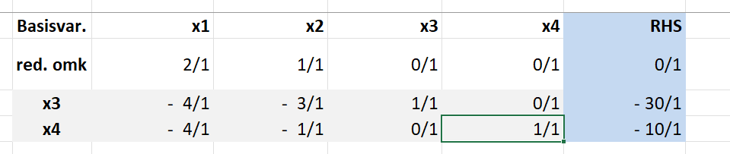
Vi lader x3 gå da den har mest negative slacks
$$θ=\min{\{-\frac{2}{-4}},-\frac{1}{-3}\}=1/3$$
Da går x2 ind i basis
Vi pivoterer
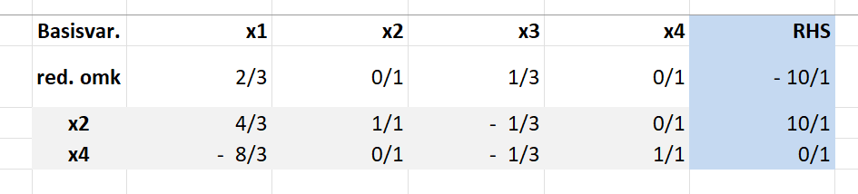
Vi ser at løsningen både er primalt og dualt brugbar da $\overline{x}≥0,\overline{s}≥0$
Vi er derved optimale med løsningen
$$\overline{x}=\left(\begin{aligned}0 \\ 10 \\ 0 \\ 0\end{aligned}\right)$$
$$C^{T}·\overline{x}=10$$

Opgave 2
ASGER giver mig $7, 2, 38 , 39, 47$ og $63, 97, 50, 82, 67$
Begrænsniger(justeret så enheder passer til tabellen) : $b={\left(\begin{matrix}0.7 & 0.02 & 3.8 & 3.9 & 47\end{matrix}\right)}^{T}$ og product x’s (kalder jeg Z fra nu af) række $A_{Z}={\left(\begin{matrix}63 & 9,7 & 50 & 8,2 & 67\end{matrix}\right)}^{T}$

- Formuler som LP og løs via solver
$$\min{\sum_{i=1}^{7}{x_{i}}+z}$$
$$s.t \left(A | A_{Z}\right)·\left(\begin{aligned}x \\ z\end{aligned}\right)≥b$$
Hvor A er de relevante data taget ud af tabellen
Dette giver os problemet som vi løser med excel solveren

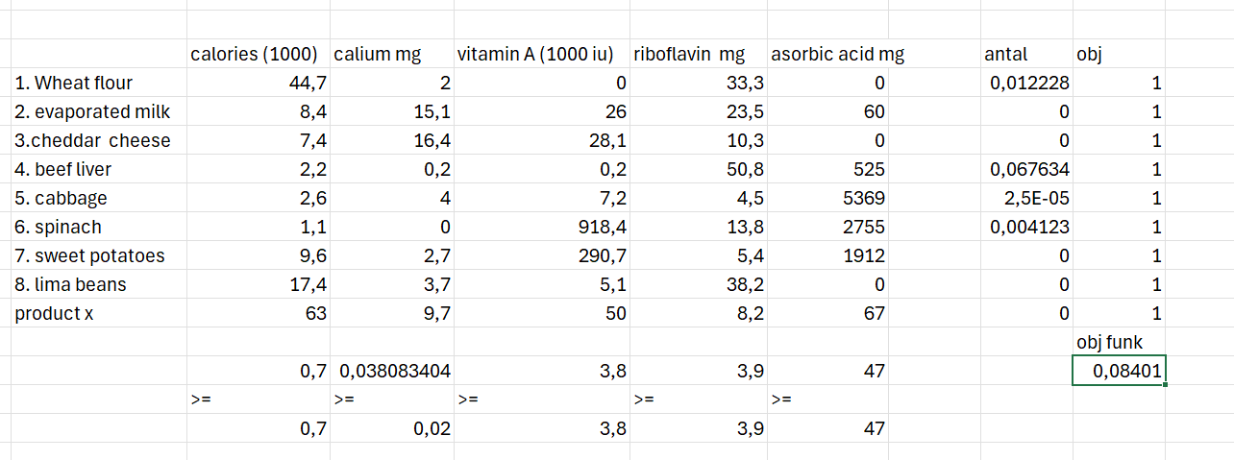
- Et nyt product er tilføjet til markedet og vi er spurgt om vi vil tilføje det til vores diet
Vi tilføjer det til tabellen og solver igen for at se om vi ønsker at bruge det(man kunne også se på reducerede omkostninger men det virker nedern)
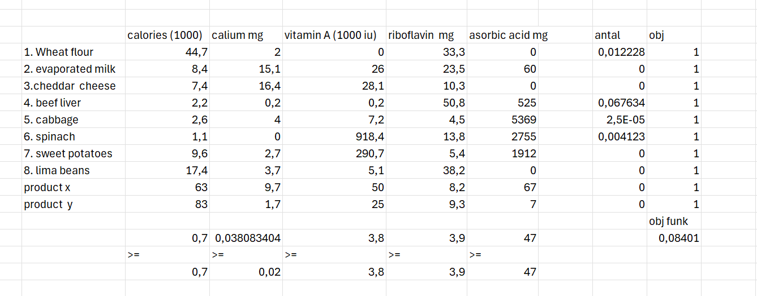
Vi løser igen og ser at vi ikke ønsker at bruge det nye produkt(product y)
- Wheat begynder at give vitamin A hvad sker der med vores kost?
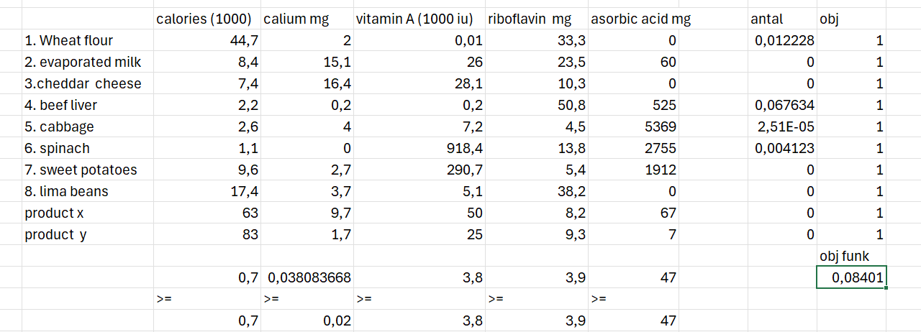
Vi justere tabellen og løser igen, så ser vi at vi igen ikke ændre vores kost.

